Правильная осанка и ее значение для здоровья

Формирование осанки у школьников связано с основными задачами предмета “Физическая культура” и проводится с учетом возрастных особенностей развития учащихся.
Под осанкой принято понимать привычное положение тела при стоянии, ходьбе, сидении; формируется в процессе роста, развития и воспитания.
Правильная осанка характеризуется прямым положением туловища и головы; развернутой грудной клеткой; отведенными назад плечами, находящимися на одном уровне; нормальными естественными изгибами позвоночника; полностью выпрямленными в тазобедренных и коленных суставах ногами; прилегающими к грудной клетке лопатками, находящимися на одинаковой высоте.

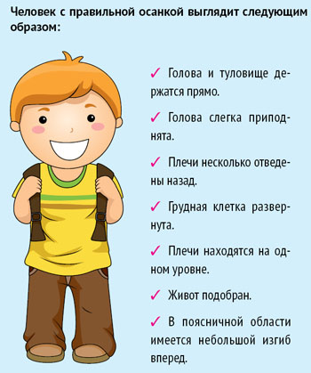

С самого начала обучения в школе, в жизни учащихся появляются некоторые отрицательные моменты: резкое ограничение двигательной активности, увеличение статической нагрузки, связанное с необходимостью длительного поддержания рабочей позы, усвоенные еще в дошкольном возрасте неправильные привычки сидеть горбясь и искривляя позвоночник, стоять с упором на одну ногу, ходить с наклоненной вниз головой и опущенными и сведенными вперед плечами.
Учитель должен уметь оценивать состояние осанки школьников и учить этому самих детей.

Профилактика нарушений и формирование правильной осанки у школьников

По данным ВОЗ из каждых 100 учеников в школе 50 неизбежно «зарабатывают» сколиоз, 20-40 – близорукость, 30-40 – отклонения в сердечнососудистой системе, 20-30 – то, что медики называют нервно-психическими дисфункциями. 50 % детей страдают желудочно-кишечными заболеваниями. Среди окончивших школу практически нет здоровых детей. Подробнее остановимся на одной из самых распространенных аномалий– нарушении осанки.
Еще с древних времен известно, что красота и здоровье человека во многом зависят от его осанки. Различные нарушения осанки отрицательно сказываются на работе сердца и легких, других жизненно важных органов, ухудшают обмен веществ, искажают форму тела.
Нарушения осанки – отклонения позвоночного столба от анатомической нормы в переднезадней или поперечной плоскостях – сопровождаются изменением формы тела, взаиморасположения головы, туловища, таза, рук, ног.
Людей с правильной осанкой видно сразу. Голову они держат прямо, у них умеренные изгибы позвоночника, грудь распрямлена, живот подтянут, ноги выпрямлены.
У человека с правильной осанкой фигура выглядит красивой и стройной, а походка легкой.
Одной из задач физического воспитания в школе является контроль не только за физической подготовленностью учащихся, но и за основами теоретических знаний, умениями самостоятельно составлять и пользоваться развивающими и реабилитационными комплексами и упражнениями.
Далее будут рассмотрены краткие характеристики распространенных нарушений опорно-двигательного аппарата и рекомендованы комплексы упражнений для коррекции и профилактики нарушений.
Нарушение осанки
Правильная осанка нужна не только для красоты, но и для здоровья. При ее нарушении ухудшается функция дыхания, может появиться близорукость, остеохондроз позвоночника и другие заболевания.
Осанку предопределяет множество факторов, в том числе врожденные и наследственные причины, перенесенные заболевания и травмы. Но все же самый большой вред осанке приносит пренебрежение социально-гигиеническими правилами. Это нерациональный образ жизни, малая двигательная активность, плохая закаленность.

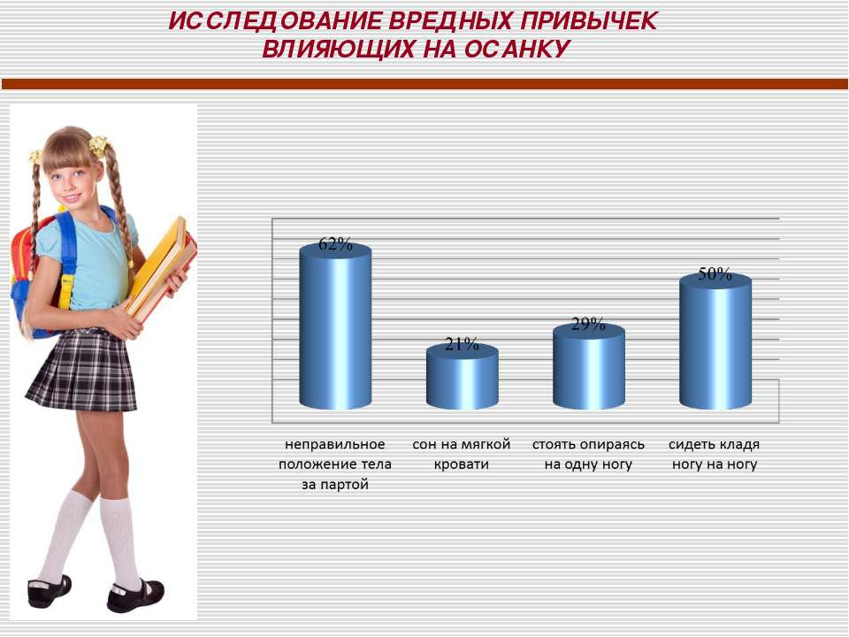

Основные причины, которые приводят к нарушению осанки, – это перенесенные болезни, нерациональный режим, пренебрежение физическими упражнениями на учебе и в семье, несоответствие мебели (высоты стола или стула) росту ребенка, переутомление при длительном сидении, привычка неправильно сидеть, плохое освещение рабочего места, тесная и неудобная одежда, слабое зрение.
В течение учебного дня постепенно нарастает утомление учащихся, снижается их внимание, работоспособность. Дальнейшее сидение за партой вызывает застойные явления, ведет к утомлению мышц спины, шеи, ног. Утомившись, учащиеся обычно опускают плечи и голову, перекашивают туловище влево или вправо и т.п. Все это отрицательно влияет на формирование правильной осанки.
Естественно, надо так строить свою жизнь, чтобы по возможности исключить все эти причины искажения осанки. Например, противостоять утомлению на учебных занятиях помогают физкультминутки.

Основными средствами формирования правильной осанки являются:
– физические упражнения,
– закаливание,
– самоконтроль учащихся за соблюдением правильной осанки в ходе выполнения различных заданий, игр и т.п.
Огромное значение для формирования правильной осанки у ребёнка имеют следующие факторы:
- своевременное рациональное питание;
- активные прогулки и игры на свежем воздухе;
- подбор мебели в соответствии с ростом детей;
- оптимальная освещённость игровых уголков и мест проведения учебных занятий;
- привычка правильно сидеть за столом и переносить тяжёлые предметы;
- умение следить за своей походкой, расслаблять мышцы.
Главное и наиболее эффективное средство профилактики нарушений осанки - правильное и своевременно начатое физическое воспитание. Специальные упражнения для формирования хорошей осанки должны входить в утреннюю гимнастику детей с трёх лет. С этого же возраста необходимо воспитывать навыки правильной осанки при сидении на стуле и за столом.
Правильная осанка – это не только красиво, она говорит о внутренней гармонии человека и о здоровье организма в целом. Человек с прямой спиной, гордо несущий свою голову – уверенная в себе и сильная личность.
Нарушение осанки приводит к расстройству деятельности всех внутренних органов. Страдает сердечнососудистая, дыхательная система, нарушается работа желудочно-кишечного тракта, организм зашлаковывается, что приводит к головным болям, снижению иммунитета, частым простудным заболеваниям. Из всего перечисленного, можно сделать вывод, что правильная осанка – залог здоровья всего организма.
Следить за правильной осанкой нужно уже со школьной скамьи, именно тогда у детей при неравномерной нагрузке на позвоночник, неправильном сидении за партой, возникают дефекты осанки и болезни позвоночника, исправить которые в зрелом возрасте становится порой непосильной задачей. При правильном подходе, восемнадцатилетним вернуть красивую осанку удастся за полгода — полтора, тридцатилетние потратят от года до трех, а начиная с сорока – исправить её вряд ли удастся.
Но к счастью, предотвратить появление сутулости многим вполне по силам, для этого следует соблюдать несколько несложных рекомендаций:
1. Как можно чаще менять позицию тела при работе сидя, особенно положение ног.
2. Делать небольшую разминку через каждые полчаса.
3. При длительном сидении на стуле, кресле, максимально опираться на их спинку.
4. При сидении за столом, не наклонять вперед голову, стараясь держать ее прямо.
5. Для работы сидя, выбирать жесткий стул.
6. Спать лучше тоже на жесткой постели.
7. И конечно же, раз и навсегда избавиться от вездесущего малоподвижного образа жизни. При любой возможности стараться больше двигаться, задействуйте обязательно мышцы спины, ведь от их состояния зависит правильность осанки.
Если изменения в позвоночнике все же произошли, следует незамедлительно обратиться к специалисту, который после оценки состояния организма назначит соответствующее лечение. Для исправления осанки применяется индивидуальный подход, потому как разновидностей дефекта спины достаточно много. Но в любом случае коррекция осанки осуществляется в первую очередь выполнением комплекса упражнений, на укрепление мышц спины, индивидуально подобранным специалистом. И только после неукоснительного соблюдения и выполнения оздоровительных мероприятий реально добиться хорошего результата.
Кроме того, для улучшения осанки и оздоровления позвоночника на данный момент существует ряд вспомогательных методов лечения – это специальный массаж, использование лечебных грязей, мануальная терапия, плавание по специальной методике. Но все они по отдельности не имеют такого эффекта, как в совокупности с лечебной гимнастикой.
Красивая осанка является одним из важных показателей здоровья и гармоничного развития личности, она обеспечивает оптимальные условия для функционирования всего организма. А тяжелые деформации осанки способны, значительно снизить качество жизни и подвергают испытанию выносливость человека любого возраста.

Правильная посадка ребенка за столом
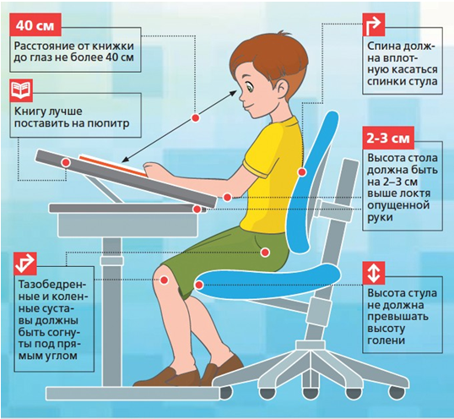

Наши дети во время подготовки в школе, а также в период всего обучения проводят огромное количество времени за столом, занимаясь рисованием, чтением, письмом, компьютерными играми и т.д. После длительных нагрузок многие мальчишки и девчонки начинают жаловаться на боли в спине и голове, на снижение зрения. По мнению специалистов, одной из главных причин подобных недугов является неверно подобранное место для занятий.
Для того чтобы рабочее место не способствовало ухудшению здоровья ребенка, а наоборот служило хорошим подспорьем при получении новых знаний и хороших результатов, необходимо со всей ответственностью отнестись к выбору мебели, освещения и, конечно же, следить за правильной посадкой ребенка за столом.

Учим ребенка правильно сидеть или правильная посадка ребенка за столом:
• Отрегулируйте высоту письменного стола и стула для ребенка.
• В период нахождения ребенка за столом его локти должны лежать на столешнице, предплечья расслаблены.
• Важно, чтобы спина была плотно прижата к спинке, ступни ног полной поверхностью соприкасались с полом.
• Между голенью и бедром образуется прямой угол (90 градусов).
• Если у поверхности стола не регулируется угол наклона, то обязательно приобретите подставку для книг. Она должна находиться на расстоянии вытянутой руки.
Выбор и укладка ранца.

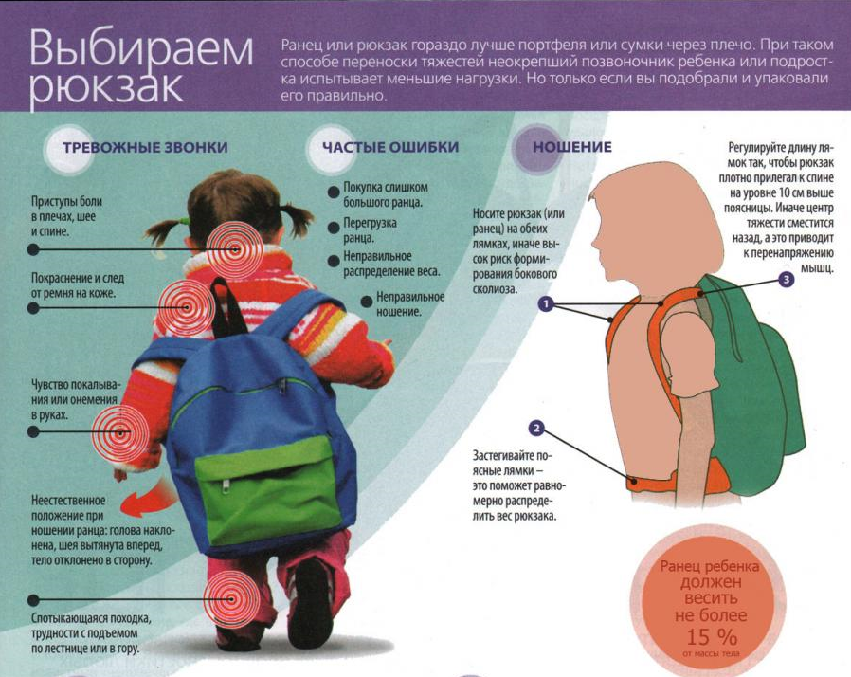

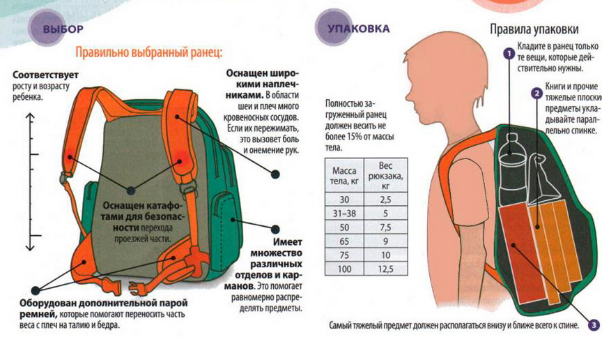

Школьники делятся на 2 возрастные группы: младшую с 7 до 12 лет и подростковую – с 12 до 18 лет. Каждой возрастной группе свойственны свои особенности роста и развития. Для здорового формирования опорно-двигательного аппарата и успешного физического развития каждого ребенка необходимы: продуманно организованный режим, регулярные занятия спортом и правильное распределение нагрузки на костный скелет.
Достаточно часто у школьников младших классов развивается искривление позвоночника, вызванное неправильным положением при ходьбе, сидении за партой, а также ношением тяжестей в одной руке. Общеизвестно, что легче предупредить болезнь, чем ее лечить. Нельзя перегружать неокрепший организм излишними тяжестями, поскольку это приводит к негативным изменениям в суставах и позвоночнике. Вес ранца должен соответствовать росту, весу, возрасту, пропорциям тела ребенка. Для первоклассника максимальная нагрузка должна быть не более двух килограммов.
Равномерное распределение веса на спину и плечи очень важно для детей, в противном случае существует возможность развития сколиоза или появления болей в спине. Детям младшего школьного возраста не следует носить сумки через плечо, они должны иметь только ортопедические рюкзаки.
Ортопедические ранцы укрепляют у ребенка мышцы спины и грудного отдела позвоночника, формируют правильную осанку в покое и в движении, обладают массажным оздоровительным действием, дозируют нагрузку на позвоночник и суставы. Широкие ремни ортопедических ранцев способствуют физиологически правильному сведению плечевых суставов, спины, шеи. Все это в совокупности гарантирует нормальную деятельность опорно-двигательного аппарата и всего организма в целом, а значит, является профилактикой многих детских болезней.
Несколько правил, которые помогут выбрать школьный рюкзак
1. Хороший школьный рюкзак должен быть легким. Общий вес не должен быть неподъемным для маленького ребенка.
2. Портфель должен хорошо держать форму. Материал – не промокающий и легко моющийся, а также устойчивый к смене температуры.
3. Ширина рюкзака не должна быть больше, чем ширина плеч ребенка. А его высота не должна превышать 30 см. Обязательно наличие двух или трех отделений и нескольких карманов. Это поможет правильно распределить вес.
4. Лямки должны быть регулируемыми, шириной не меньше 4 см. Важно, чтобы они были плотными, но не твердыми и имели дополнительную подкладку, чтобы не натирать плечи.
5. Идеальный вариант школьного рюкзака – не только с заплечными лямками, но и с поясным ремнем.
6. Спинка школьного рюкзака должна быть удобной.
7. Выбирайте школьный рюкзак с крепкой фурнитурой.
8. Обратите особое внимание на качество молний.
9. Очень хорошо, если на школьном рюкзаке предусмотрены светоотражающие вставки из ярких материалов. Такие вставки созданы для обеспечения безопасности на дороге.

Комплекс упражнений для позвоночника

Все упражнения выполняются сидя, желательно перед зеркалом для контроля своего тела, голова прямо, подбородок параллельно полу; руки на поясе, колени вместе, упор на стопы.
- Медленные повороты головой вправо и влево, с задержкой в конечных положениях на выдохе. На вдох — возврат в исходное положение — голова прямо, подбородок параллельно полу. Повтор 3-4 раза.
- Медленные наклоны головой к правому и левому плечу (плечи не поднимать!) с задержкой в конечных положениях на выдохе. На вдохе — в исходное положение. Повтор 3-4 раза.
- Медленный наклон головы вниз, подбородком тянуться к груди (зубы сомкнуты, рот не открывается), тянуться как можно ниже на выдохе. Возвратиться в И.П.- вдох. Назад голову не запрокидывать! Повторить 3-4 раза.
- Медленно потянуть подбородок к середине правой ключицы, затем прямо и к середине левой ключицы. Повтор 4 раза.

- Медленно наклонить голову вниз и подбородком «чертить» полукруг от одного плеча к другому и обратно (зубы сомкнуты, рот не открывается). Повтор 4 раза.
- Вытягивать голову вверх, удерживать несколько секунд и расслабить шею. Повторить 2-3 раза.
- Упереться кулаками в подбородок и нажимать им в течение нескольких секунд на кулаки. Повтор 2-3 раза.
- Упражнение на встречное сопротивление: кисти в «замок», расположить на лоб. Давить ладонями на лоб и лбом на ладони, удержать несколько секунд. Повтор 2-3 раза.
- Так же с ладонями на затылок.
- Так же, положив ладонь на голову сбоку. Наклон головы вбок, оказывая рукой сопротивление.
- Так же, ладонь на области виска. Поворот головы в сторону, оказывая рукой сопротивление.
- И.П.- руки согнуты в локтях, ладонь наложена на ладонь, на уровне подбородка. Тянуться к ладоням поочередно лбом, подбородком, правым ухом, левым ухом. Повторить по 1 разу.

Профилактика нарушений осанки

Прежде всего, необходимо постоянно контролировать положение тела. В положении стоя следите, чтобы спина постоянно оставалась прямой. Если необходимо, увеличьте высоту письменного или обеденного стола, измените места крепления зеркал. Нагрузка на позвоночник будет гораздо меньше, если не стоять подолгу, опираясь преимущественно на правую или левую ногу, а систематически переносить тяжесть тела с одной ноги на другую. Подолгу стоять не рекомендуется, если есть возможность, лучше пройтись вперед-назад.
В положении сидя постарайтесь сохранить поясничный изгиб, плотно обопритесь спиной о спинку стула. Сидеть нужно прямо, не сгибая туловища и не наклоняя голову вперед.
Стопы при работе сидя должны опираться о пол. Если стандартный стул не соответствует вашему росту, нужно смастерить подставку под ноги. Для чтения книг полезно изготовить специальную наклонную подставку.
Поднимая груз, согните ноги, а не наклоняйтесь вперед. Никогда не поднимайте тяжести, сгибая спину, будучи на прямых ногах. Приподняв груз над опорой, избегайте рывковых движений с поворотом туловища. Не держите груз на вытянутых руках, или наклонившись вперед.
Тем, кто носит сумку через одно плечо изо дня в день, неминуемо грозит искривление позвоночника. Для таких людей лучше подходят заплечные рюкзаки из легких синтетических материалов.

Методические рекомендации по улучшению осанки

Чтобы выработать правильную осанку, применяют две группы упражнений: обще-развивающие и специальные.
К первой группе относят упражнения, направленные на общее развитие организма, укрепление мышц и связок опорно-двигательного аппарата, укрепляющие мышцы ног, спины, живота, шеи, улучшающие подвижность плечевого пояса и позвоночника. Выполняя общеразвивающие упражнения, человек укрепляет свой мышечный корсет. Для общего физического развития организма полезны упражнения, как без предметов, так и с гимнастическими палками, набивными мячами, скакалками, гантелями и т.п.
К группе специальных относят упражнения, целенаправленно способ-ствующие выработке правильной осанки. Некоторые из них довольно просты, и их можно выполнять в домашних условиях.
Формированию навыка правильно держать свое тело помогают упражнения, выполняемые в вертикальной плоскости, с предметами на голове, на равновесие. Чтобы научиться правильно держать голову, следует применять упражнения с удержанием на ней различных предметов (мешочка весом 200-300г и др.). Эти упражнения развивают статическую выносливость мышц и тем самым способствуют правильному положению головы и тела.
Упражнения на равновесие направлены на развитие способности удерживать позвоночник в правильном положении, что имеет большое значение для правильной осанки.

Для предупреждения сутулости очень полезны упражнения, укрепляющие мышцы плечевого пояса.

- И.П.- сидя, руки вдоль туловища. Поднимание рук вверх — вдох, опускание рук — выдох. Повтор 2-3 раза.
- И.П.- то же. Поднимание и опускание плеч с напряжением. Повтор 4-6 раз.
- Сидя, ладони к плечам. Круговые движения в плечевых суставах. По 5 раз в каждую сторону.
- Сидя, ладони к плечам, локти в стороны. Локти свести перед собой, наклонить голову вперед, спину округлить — выдох; отвести локти назад, прогнуться в грудном отделе, голову прямо- вдох. Повтор 3-4 раза.
- Стоя, руки вдоль туловища. Наклон туловища вправо, скользя ладонью вниз по ноге на выдохе. Затем в другую сторону. Повторить по 2-4 раза в каждую сторону. Это упражнение можно выполнять сидя.

Эти упражнения способствуют:

- увеличению подвижности суставов
- улучшению гибкости позвоночника
- укреплению мышц, поддерживающих позвоночник
- растягиванию уплотненных мышц и связок
- улучшению осанки.

